异音检测数据标注系统
(ANAS)
用户使用手册
V1.0

目录
- 系统简介
- 功能概览
- 快速开始
- 音频管理
- 标注操作
- 标注总览与导出
- 字典管理
- 常见问题

1. 系统简介
异音检测数据标注系统（ANAS）是一款专业的音频异响检测标注平台。系统支持音频波形可视化、实时回放、异响时间段截取以及完整的标注信息管理功能。
本系统适用于汽车异响检测、工业设备故障诊断、产品质量检测等场景。

2. 功能概览

2.1 系统界面
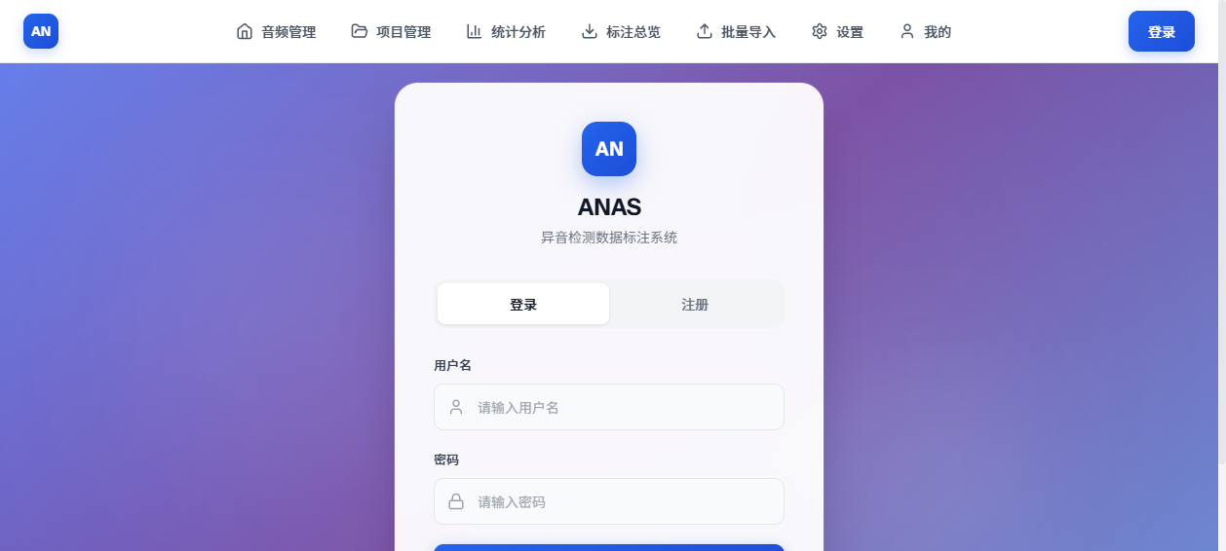

2.2 功能模块
模块 | 功能说明 | 入口
音频管理 | 上传、播放、删除音频文件 | 首页列表
标注管理 | 创建、编辑、提交标注 | 音频详情页
标注总览 | 筛选、导出所有标注数据 | 导航栏
字典管理 | 管理零部件、异响类型等字典 | 设置页

3. 快速开始

3.1 登录系统
- 打开浏览器访问系统URL
- 输入用户名和密码
- 点击"登录"按钮

3.2 上传音频
- 点击首页的"上传音频"按钮
- 选择WAV格式的音频文件
- 等待上传完成

3.3 创建标注
- 点击音频文件名进入详情页
- 在波形图上拖拽选择异响时间段
- 填写标注表单
- 点击"保存"按钮

4. 标注总览与导出
点击导航栏的"标注总览"进入数据导出页面。该页面提供：
- 14列完整标注数据展示
- 表头内嵌筛选功能
- 统计数据栏（总数、音频数、待审核、已通过）
- 分页浏览功能
- CSV/JSON/ZIP三种导出格式

4.1 表头筛选
- 点击任意列标题打开筛选菜单
- 选择筛选条件
- 有筛选条件时列标题显示蓝色圆点指示器

4.2 数据导出格式
格式 | 说明 | 适用场景
CSV | 逗号分隔值，可用Excel打开 | 数据分析
JSON | 结构化数据格式 | 程序对接
ZIP | 包含音频片段文件 | 归档备份

5. 常见问题
问题 | 解决方案
支持哪些音频格式？ | 目前仅支持WAV格式
标注提交后可以修改吗？ | 可以，在审核中或已驳回状态下可以修改
忘记密码怎么办？ | 联系管理员重置密码

